Comparación micromecánica de fibras naturales para generar materiales compuestos

Ariel Fuerte-Hernández¹, Juan Pablo Campos-López¹, Samuel Morales-Bonilla ¹, Iván Altamirano-Olguín¹, Omar Ismael López-Suárez¹, Israel Arzate-Vázquez², Juan Vicente Méndez-Méndez²

¹Cuerpo Académico de Biomecánica, División de Ingeniería Mecatrónica, Universidad Politécnica del Valle de México, México. Email: ariel.fuerte@upvm.edu.mx, juanpablo.campos@upvm.edu.mx, samuel.morales@upvm.edu.mx, ivan.altamirano@upvm.edu.mx, omar.lopez@upvm.edu.mx
2 Centro de Nanociencias y Micro y Nanotecnologías, Instituto Politécnico Nacional, México. Email: iarzate@ipn.mx, jmendezm@ipn.mx

Resumen

En este trabajo se evalúan las propiedades a nivel micro-mecánico de fibras de henequén (Agave fourcroydes) y zacate pluma mexicano (Nassella tenuissima), el objetivo es considerar estas propiedades en la fabricación de materiales compuestos a base de fibras naturales. Se evaluaron las propiedades mecánicas utilizando la técnica de indentación instrumentada bajo la teoría de Oliver & Pharr, determinándose la dureza H_{IT} y el módulo elástico E_{IT}. Se evaluó la rugosidad de las fibras mediante la técnica de Microscopía de Fuerza Atómica AFM. Los resultados muestran mayor dureza del henequén, así como un módulo elástico superior al del zacate. Algunas posibles influencias observadas en las propiedades mecánicas de las fibras a nivel micro mediane las técnicas utilizadas, son la morfología, el tamaño y arreglo de las células, la cantidad de celulosa presente en el tejido y el tratamiento químico que recibieron.

Palabras clave: Fibras naturales; materiales compuestos; propiedades mecánicas; nanoindentación, microscopía de fuerza atómica.

Abstract

This research studies the micro-mechanical properties of henequen (Agave fourcroydes) and Mexican feathergrass (Nassella tenuissima) fibers, the goal is to consider these properties in the fabrication of composites based on natural fibers. The mechanical properties were evaluated using the instrumented indentation technique according to Oliver & Pharr's theory, determining the hardness H_{IT} and the elastic modulus E_{IT}. The roughness of the fibers was evaluated using Atomic Force Microscopy (AFM). The results show greater hardness of henequen, as well as a higher elastic modulus compared to Mexican feathergrass. Some possible influences observed on the mechanical properties of the fibers at the micro level through the techniques used are the morphology, the size and arrangement of cells, the amount of cellulose present in the tissue and the chemical treatment received.

Keywords: Natural fibers; composite materials; mechanical properties; nanoindentation; atomic force microscopy.

Introducción

Los materiales en la naturaleza pueden ser clasificados en general en cinco grupos: metales, polímeros, cerámicos, semiconductores y materiales compuestos. Cada uno es agrupado de acuerdo con su composición, estructura atómica y cristalina, por lo que, se puede decir que estas son las principales características que definen sus propiedades físicas y químicas. Estos materiales cuentan con propiedades extrínsecas, por lo cual pueden ser empleados para diferentes aplicaciones. Sin embargo, en las diversas aplicaciones de ingeniería cada vez son necesarios mejores rendimientos, es decir, una resistencia mecánica elevada con relación a un bajo peso, cuando es así, en ocasiones se requiere la conjunción entre uno o dos materiales para obtener un material compuesto que cumpla con estas características. Los materiales compuestos se crean a partir de un material que se clasifica como refuerzo, el cual tiene la finalidad de aportar resistencia mecánica a las cargas, y una matriz que encapsula o sostiene al refuerzo y permite tanto su contención como manipulación. Asimismo, la matriz le da cuerpo al material, fijándolo y evitando que se desconfigure.

Para la construcción de matrices poliméricas existen polímeros termoestables y termoplásticos. La manufactura de los primeros es más complicada debido al número de componentes involucrados, como son: resina, catalizadores, agentes de curado y endurecedores; en cambio los termoplásticos ofrecen un menor costo de producción y una mayor flexibilidad, ya que se pueden generar por medio de moldeo o por métodos más simples como la extrusión y la inyección [1]. Por otro lado, los polímeros termoplásticos son cadenas largas de monómeros cuya estructura puede ser amorfa o semi-cristalina, son rígidos, presentan buena resistencia a los químicos y son reciclables. Estos polímeros incluyen al polietileno, polipropileno, poliestireno y al policloruro de vinilo. Mientras que los polímeros termoestables, tienen una menor viscosidad, pudiendo ser introducidos en las fibras a baja temperatura, su uso es más simple pudiendo ser procesados por moldeo a mano, aspersión, compresión, inyección o moldeo por presión. La forma más típica en el uso de estas fibras es por medio de los tapetes o cintas unidireccionales, las cuales son impregnadas con la resina para después ser curadas. Estos materiales son resistentes a los solventes, los más empleados en materiales compuestos son las resinas epóxicas y poliésteres no saturados, resinas fenólicas, amino resinas y poliuretano [2].

Existen diferentes tipos de materiales que refuerzan las
matrices poliméricas. Estos materiales pueden ser empleados en diferentes formas como son hojuelas, partículas o filamentos, también denominados fibras. En este trabajo se utilizan las fibras naturales de origen vegetal: henequén, zacate (yute-corchorus capsularis). Los materiales compuestos con fibras como material de refuerzo presentan propiedades mecánicas con un buen desempeño. Las fibras naturales presentan diferentes secciones transversales, en su mayoría son circulares u ovaladas, variando en sus longitudes y diámetros [3], por lo que, el tamaño de las fibras juega un rol importante y se clasifican como continuas o discontinuas. Las continuas son de mayor longitud, creando así trayectorias continuas por donde la carga puede ser soportada y transmitida. Las fibras discontinuas son de longitudes cortas, con una relación longitud/diámetro aproximada de 100 veces.
La orientación de las fibras también influye en la resistencia del material compuesto, de las cuales se pueden distinguir tres principales casos: en el primer caso, las fibras se encuentran orientadas en una sola dirección, denominado reforzamiento uni-dimensional, donde la rigidez y resistencia es solamente en la dirección de las fibras; en el segundo caso, las fibras son entrelazadas en forma de una tela tejida, normalmente de 90° entre ellas, la rigidez es en ambas direcciones, pero no necesariamente la misma resistencia, por lo que este arreglo es denominado reforzamiento plano; en el tercer caso las fibras están distribuidas de manera aleatoria en tres dimensiones, en este caso el material presenta propiedades isotrópicas.

Las fibras naturales han demostrado tener un amplio uso en la industria automotriz, industria de los muebles, entre otras [4]. Fibras como kenaf han sido empleadas debido a su rápido crecimiento, ya que requiere un lapso menor de 6 meses para obtener un tamaño adecuado para ser empleado [5]. El yute cuenta con una elevada relación de peso resistencia y ha sido empleado para la elaboración de compuestos destinados a muebles, puertas, y elementos estructurales. En estudios realizados por Bongarde et al. [6], se describe una mayor resistencia a la tensión con la fibra a 0° y 90°, así como mejoras en las propiedades mecánicas después de un tratamiento alcalino, en donde el módulo de elasticidad máximo reportado es de 31.43 MPa.

Uno de los materiales empleados es el henequén, que es del género de los agaves. Esta planta es originaria del sur este de México, de Yucatán, de donde ha sido exportada a regiones como Tamaulipas y Cuba para ser cultivada, es resistente a las sequías, sus hojas crecen desde el suelo y terminan en espinas que pueden llegar a medir hasta 5 cm, con un ciclo de crecimiento de 8 a 15 años.

El henequén ha sido empleado en el uso de fabricación de sogas, sacos, hilos, alfombras, tapetes y hamacas, entre otros. Este material debido a su historia y la cantidad de aplicaciones en las que es empleado ha sido estudiado para ser usado como refuerzo en materiales compuestos [7-9].

Dentro de la literatura ha sido reportado el uso de matrices de materiales termoplásticos con fibras naturales como madera, algodón, flax, hemp, yute, henequén, banana, piña, varas de arroz y fibra de caña de azúcar [5].

En este trabajo se presenta un análisis micromecánico comparativo entre dos diferentes tipos materiales compuestos a base de fibras naturales: henequén y zacate pluma mexicana. Para ello se utilizó un equipo de nanoindentación analizando la dureza y el módulo elástico. El objetivo de este trabajo es determinar que material de refuerzo presenta propiedades mecánicas más adecuadas para usar en materiales compuestos a base de fibras naturales, así como evaluar sus características morfológicas y relacionarlas con sus propiedades mecánicas.

Metodología

Preparación de las muestras

La planta de henequén (Agave fourcroydes) fue adquirida por un proveedor especializado de la región de Yucatán, donde es cultivado. El zacate pluma mexicano (Nassella tenuissima) es cultivado en el norte de México y fue adquirido por un proveedor de la región del norte del país. Ambas fibras fueron encapsuladas en resina acrílica en forma vertical, de tal forma que la sección transversal de la fibra fuera expuesta. Las fibras fueron sometidas a una deshidratación mediante un horno, las temperaturas de exposición fueron de 70°C durante 3 días continuos. Esto asegura que las fibras no contengan una humedad y una mejor adherencia con resinas cuando son usadas como material de refuerzo en compuestos.

El procedimiento de preparación de muestras fue el siguiente:

Encapsulamiento con resina acrílica

Se utilizó resina acrílica con el objetivo de desarrollar
un sistema de encapsulamiento que permitiera que las fibras analizadas en el equipo de nanoindentación tuvieran una orientación transversal, por lo que se utilizaron clips metálicos que aseguraran la orientación al momento de ser encapsulados.

Pulido

El pulido del encapsulamiento de las fibras es de los procesos más importantes, ya que de esto depende que la nanoindentación arroje resultados confiables. Para tal efecto se utilizó una pulidora (Meta-Serv250, Buehler, China), se usaron gradualmente lijas de carburo de silicio de varios tamaños de grano de acuerdo con la normatividad europea para abrasivos (P120, P180, P280, P400, P800, P1200 Y P1500) (CarbiMetTM, Buehler), finalmente su uso una suspensión de alúmina de 0.3 µm de tamaño de partícula (MicroPolishTM, 40-10077, Buehler) sobre un paño suave (Micro-ClothTM, 40-7218, Buehler), teniendo un total de dos muestras, una para cada fibra. Estas muestras fueron usadas para los análisis de indentación.

Técnicas de microscopia

Microscopía de fuerza atómica (AFM)

La técnica de AFM fue empleada para evaluar la topografía del tejido de la planta y la morfología de la sección transversal de la planta. El análisis de las imágenes fue realizado con un Microscopio de Fuerza Atómica (Bioscope Catalyst connected to a Nanoscope V micro-controller, Bruker, USA), el cual se encuentra acoplado a un microscopio óptico invertido (Axio Observer Z1, Zeiss, Germany). Mediante el modo de uso de sondeo tapping RTESP (Bruker, USA) se analizaron muestras de la sección transversal y longitudinal tanto de las fibras de henequén como de zacate.

Las imágenes de altura, amplitud de error y fase de diferentes áreas escaneadas fueron capturadas sobre la superficie de la planta de henequén y zacate en la sección transversal y longitudinal.

Técnica de indentación instrumentada

Se realizó un análisis micromecánico utilizando un sistema de indentación instrumentado (TTX-NHT, CSM Instruments, Suiza). Este equipo cuenta con un indentador de diamante, tipo Berkovich con una penetración máxima de 200 μm, el cual puede aplicar un intervalo de carga de 0.1-500 mN con una resolución de 0.04 μm. Tiene un microscopio óptico con epiluminiscencia con objetivos de 5X y 100X.

El equipo opera bajo la teoría de Oliver & Pharr [10], este método para nanoindentación ha sido referencia para el estudio de diferentes materiales como los termoplásticos reforzados con fibras naturales, los biológicos, los biomateriales y los materiales ingenieriles. El método Oliver & Pharr consta del análisis de datos obtenidos a partir de las curvas típicas de profundidad-carga de las pruebas de nanoindentación. El método asume según las observaciones de sus creadores, que las curvas de descarga rara vez son lineales tal como lo sugerían estudios previos, incluso en las etapas iniciales de la curva de descarga, y propone que estos datos son mejor
descritos por la ley de potencia con exponentes que varían en el rango de 1.2 a 1.6 según los materiales probados en su trabajo de investigación [11].

El método no se basa en la simple determinación de los
parámetros de contacto de las observaciones directas de la huella, sino en la continua medición de la carga y la profundidad de penetración durante la fase de carga y descarga [12]. Originalmente, el equipo es capaz de medir la dureza y el módulo de Young del material, sin embargo, algunas de las propiedades que el equipo también es capaz de analizar son: esfuerzos de cedencia, exponente de deformación por endurecimiento, parámetros de viscoelasticidad (creep, relajación de esfuerzos, histéresis) y a menudo algunos parámetros de mecánica de la fractura.

El método Oliver & Pharr utiliza la ley de la potencia para explicar el fenómeno que ocurre en la curva de descarga, sin embargo, es necesario tomar en cuenta un ajuste de la misma. De esta forma, el equipo utilizado para desarrollar este trabajo de investigación utiliza un ajuste inicial en la curva de descarga de 98% de F_{max}, y un ajuste final de 40% de F_{max} para encontrar el valor de m (es un exponente que depende de la geometría del indentador) y S (es la rigidez de contacto en F_{max}). La ecuación (1) describe la ley de la potencia en el equipo utilizado:

$F=F_{max}{\left(\frac{h-h_{p}}{h_{max}-h_{p}}\right)}^{m}$ (1)

Donde F_{max} es la fuerza de indentación máxima h es la profundidad total, hf = es la profundidad final, h_{max} = es la profundidad de indentación máxima y hp es la profundidad de indentación permanente después de retirar la fuerza de prueba.

El análisis de resultados se desarrolló mediante el software integrado al equipo, sin embargo, los datos fueron exportados en archivo .txt y analizados en el software Excel®. Para los resultados se realizó un análisis estadístico a partir del uso del mismo software del nanoindentador, obteniéndose el valor de la media y de la ± desviación estándar. Se realizaron 10 ensayos en diferentes muestras de fibras para el zacate y para el henequén, de los cuales fueron descartados aquellos que tenían gran variabilidad en sus valores, de acuerdo con la desviación estándar.

Resultados y discusión

En el caso de las fibras naturales, están constituidas por
microfibras a lo largo de la longitud de la fibra, usualmente en la región de la celulosa en una matriz amorfa de lignina, pectina y hemicelulosa. Si las microfibras están orientadas de forma paralela al eje de la fibra, las fibras se hacen rígidas, inflexibles y presentan una alta resistencia a la tensión. La hemicelulosa tiene una menor resistencia que los otros componentes, y se ve afectada por la degradación térmica, absorción de humedad, además es responsable de la biodegradación. La composición general de las fibras es de un 60-80% de celulosa, 5-20% de lignina y hasta un 20% de humedad [2].

Los resultados mecánicos fueron obtenidos a partir del análisis mediante la técnica de indentación instrumentada desarrolladas en las fibras de henequén y zacate. Las condiciones para los dos materiales fueron: carga máxima 30 mN; índice de carga 60 mN/min; índice de descarga 60 mN/min; tiempo de carga mantenida de 10s. En la Figura 1a se pueden observar los valores medios de las curvas de carga-desplazamiento obtenidas en la pared celular de la sección transversal de ambas fibras. En la Figura 1b-1c se puede ver una deformación permanente sobre las superficies evaluadas, en donde se presentan impresiones residuales. Asimismo, se puede observar en la gráfica de barras los valores para la dureza H_{IT} y el módulo elástico E_{IT} calculados de las curvas de indentación (Figura 1d-1e).

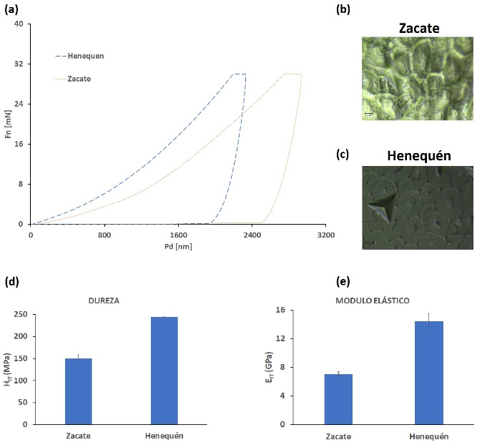
Figura 1. Resultados de las pruebas mecánicas para las fibras de zacate y henequén: (a) curvas de indentación (carga contra desplazamiento); (b-c) imágenes ópticas de impresiones residuales de zacate y henequén respectivamente; (d-e) dureza H_{IT} y módulo elástico E_{IT} calculados de las curvas de indentación.

Recientes investigaciones han reportado valores para el coeficiente de Poisson en fibras de henequén υ = 0.32, por lo que, en este estudio se tomó dicho valor [13]. De acuerdo con este coenficiente de Poisson, los resultados para la dureza mostrados en la Figura 1d son: zacate (150.093 ± 9.663 MPa), henequén (244.07 ± 0.294 MPa). Los resultados para el módulo elástico mostrados en la Figura 1e son: zacate (7.078 ± 0.294 GPa), henequén (14.443 ± 1.076 GPa).

La dureza del henequén es mayor a la del zacate en aproximadamente 61.5%, esto podría ser debido al alto contenido de celulosa, la cual se encuentra en la pared celular, como lo reporta Gupta [13] (65-70%), esta celulosa tiene una orientación en espiral, la cual se encuentra embebida en lignina y hemicelulosa. Las diferencias mecánicas también pueden deberse a condiciones como el clima, altitud, latitud y la edad del cultivo. Sin embargo, la sección transversal de la fibra no es uniforme a través de su longitud [14]. El módulo elástico también sugiere un comportamiento similar al de la dureza, presentando aproximadamente 49% mayor al del zacate.

Por otra parte, se analizó la rugosidad de la superficie de las dos fibras en la sección transversal (Figura 2), y en su longitud (Figura 3). Para este propósito, se usó el microscopio de fuerza atómica (AFM) y se midió la rugosidad R_{a} de cada una de ellas en su pared celular.

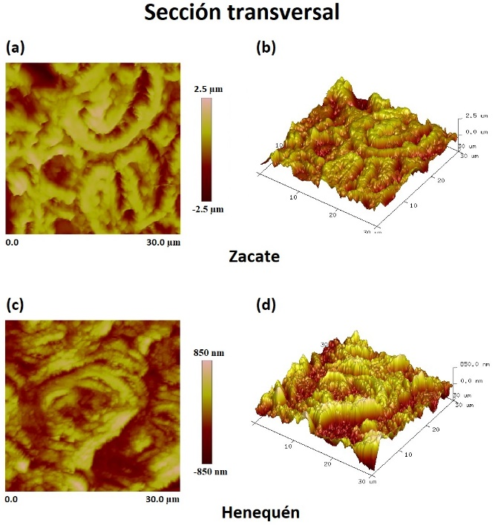
Figura 2. Microestructura de la sección transversal de las fibras: (a, c) imagen de altura AFM del zacate y henequén; (b, d) imagen 3D AFM de la rugosidad del zacate y henequén.

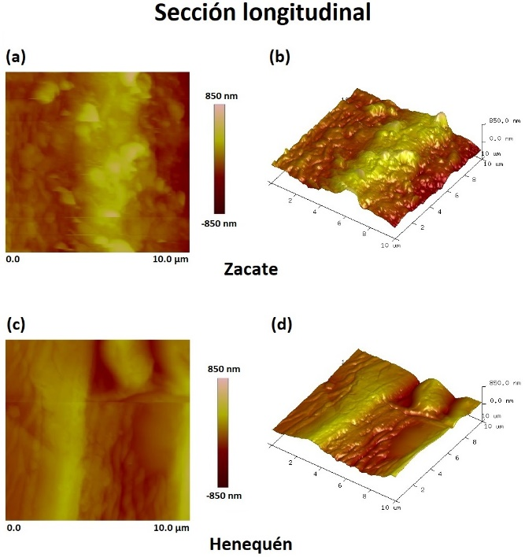
Figura 3. Microestructura de la sección longitudinal de las fibras: (a, c) imagen de altura AFM del zacate y henequén; (b, d) imagen 3D AFM de la rugosidad del zacate y henequén.

Los resultados obtenidos mediante la técnica de AFM muestran una media para la rugosidad en la sección transversal para el zacate de (R_{a} = 391 ± 19 nm, R_{q} = 488 ± 17 nm), mientras que para la sección longitudinal es de (R_{a} = 68 ± 6 nm, R_{q} = 66 ± 7 nm). En el caso de la rugosidad en la sección transversal para el henequén de (R_{a} = 180 ± 8 nm, R_{q} = 240 ± 7 nm), mientras que para la sección longitudinal es de (R_{a} = 59 ± 6 nm, R_{q} = 76 ± 3 nm).

Como se observa, hay una mayor rugosidad en la sección transversal para ambas fibras, esto puede ser debido a la presencia de lúmenes y sus periferias en forma de anillos con altos valles y crestas en la morfología de la pared celular, los cuales pueden ser observados en la sección transversal, no así en la sección longitudinal.

Por otro lado, las fibras naturales tienden a absorber la humedad, teniendo una variación entre el 5% y 10%, afectando las dimensiones, propiedades mecánicas y el proceso de manufactura de los materiales compuestos, ya que esto puede generar materiales porosos debido a la pobre adhesión. Estas consideraciones deben ser tomadas en cuenta en el proceso de manufactura para compuestos a base de fibras naturales, variando las cantidades de agentes químicos utilizados para el proceso de eliminación de la grasa superficial y la humedad contenidas en las fibras, ya que esto afecta directamente las propiedades mecánicas de dicho material.

No obstante, existen condsideraciones que promueven el uso de fibras naturales como remplazo de otro tipo de fibras, como por ejemplo, las sintéticas en materiales compuestos. Una ventaja de las fibras naturales, es que es una materia prima renovable que hasta el momento se considera con disponibilidad ilimitada. Otro aspecto relevante, es que estas fibras presentan buenas propiedades físicas, son buenos aislantes térmicos, eléctricos y acústicos, también presenta en general buenas propiedades mecánicas, en especial la resistencia a la tensión en relación con su peso. Estas fibras tienen una alta elongación al punto de ruptura, siendo mayor que en el caso de la fibra de carbono o de vidrio [15].

La composición, el porcentaje en peso, los aspectos geométricos de las fibras, la adhesión de la matriz, la transferencia de esfuerzos en la interfaz, así como la orientación de la fibra, son factores que influyen en las propiedades mecánicas de los materiales compuestos reforzados con fibras naturales. La resistencia a la tensión es más dependiente de las propiedades de la matriz, mientras que la resistencia a la flexión depende de las propiedades de las fibras [16].

Conclusiones

Según se muestra en los resultados, el material con mayor dureza es el henequén, así como un módulo elástico superior al del zacate. Esto implica que probablemente las fibras de henequén pueden darle una mayor resistencia en materiales compuestos a base de fibras naturales. Sin embargo, es necesario analizar diferentes aspectos del material para determinar sus capacidades mecánicas y establecer una relación entre estas y sus posibles aplicaciones. Algunas de estas consideraciones, son estudiar el efecto que tiene el tratamiento químico previo en la eliminación de la grasa natural que recubre a la fibra y como esto afecta la resistencia mecánica de las fibras.

Los resultados sugieren hacer estudios adicionales sobre los distintos arreglos celulares, esto con el objetivo de encontrar más relaciones morfológicas entre la microestructura en los diferentes niveles jerárquicos y las propiedades mecánicas de las fibras analizadas. De este modo, las aplicaciones, por ejemplo, en materiales compuestos pueden ser mejor aprovechadas.

En el caso de materiales compuestos a base de estas fibras, se recomienda estudiar el efecto en la formulación y la relación entre porcentaje de resina y fibras, así como la orientación de las fibras, el espesor y número de capas de resina y de fibras. Entre otras, estas son las principales consideraciones para lograr que la resistencia mecánica sea la necesaria para soportar las cargas a las que sea expuesto el material. La orientación de las fibras es otro aspecto relevante a estudiar, ya que esto influye directamente en las propiedades mecánicas del compuesto.

Agradecimientos

Los autores agradecen el apoyo brindado por el Centro de Nanociencias y Micro y Nanotecnologías (CNMN) del Instituto Politécnico Nacional, así como de la Universidad Politécnica del Valle de México.

Referencias

[1] Saheb, D. N., and Jog, J. P. (1999). Natural fiber polymer composites: a review. Advances in Polymer Technology: Journal of the Polymer Processing Institute, 18(4), pp. 351-363.

[2] Lei, Y., Wu, Q., Yao, F., and Xu, Y. (2007). Preparation andproperties of recycled HDPE/natural fiber composites. Composites Part A: applied science and manufacturing, 38(7), pp. 1664-1674.

[3] Chandramohan, D., and Marimuthu, K. (2011). A review on natural fibers. International Journal of Research and Reviews in Applied Sciences, 8(2), pp. 194-206.

[4] Thomas, S., Paul, S. A., Pothan, L. A., and Deepa, B. (2011). Natural fibres: structure, properties and applications. In Cellulose fibers: bioand nano-polymer composites pp. 3-42. Springer, Berlin, Heidelberg.

[5] M. S. Prabhu, and J. Naveen Raj. (2015). Mechanical Characterization of Kenaf-Hair Reinforced Hybrid Composite. 3(4) pp. 235-244.

[6] U. S Bongarde, and V. D. Shinde. (2014). Review on natural fiber reinforcement polymer composites. International Journal of Engineering Science and Innovative Technology (IJESIT), 3(2) pp. 431-436.

[7] Li, Y., Hu, C., and Yu, Y. (2008). Interfacial studies of sisal fiber reinforced high density polyethylene (HDPE) composites. Composites Part A: Applied Science and Manufacturing, 39(4), pp. 570-578.

[8] Favaro S. L., Ganzerli T. A., de Carvalho Neto A. G. V., Da Silva O. R. R. F., and Radovanovic, E. (2010). Chemical, morphological and mechanical analysis of sisal fiber-reinforced recycled high-density
polyethylene composites. Express Polymer Letters, 4(8).

[9] Joseph K., Tolêdo Filho R. D., James B., Thomas S., and Carvalho, L. H. D. (1999). A review on sisal fiber reinforced polymer composites. Revista Brasileira de Engenharia Agrícola e Ambiental, 3(3), pp. 367-379.

[10] Warren Carl Oliver and George Mathews Pharr. (1992). An improved technique for determining hardness and elastic modulus using load and displacement sensing indentation experiments. Journal of materials research, 7(06), pp. 1564-1583.

[11] Mary F. Doerner and William D Nix. (1986). A method for interpreting the data from depth-sensing indentation instruments. Journal of Materials Research, 1(04) pp. 601-609.

[12] Warren C Oliver and Georges M Pharr. (2004). Measurement of hardness and elastic modulus by instrumented indentation: Advances in understanding and refinements to methodology. Journal of materials research, 19(01) pp. 3-20.

[13] Gupta, U. S., Dharkar, A., Dhamarikar, M., Kumrawat, A., Giri, N., Chauhan, A. R. S., ... & Namdeo, R. (2021). Investigation on effects of fiber loading of mechanical properties of banana/sisal hybrid composite. Materials Today: Proceedings, 45, pp. 7829-7837.

[14] Naveen, J., Jawaid, M., Amuthakkannan, P., & Chandrasekar, M. (2019). Mechanical and physical properties of sisal and hybrid sisal fiber-reinforced polymer composites. En Mechanical and physical testing of biocomposites, fibre-reinforced composites and hybrid composites, pp. 427-440, Woodhead Publishing.

[15] B. Deepa, A. Laly Pothan, Rubie Mavelil-Sam and Sabu Thomas. (2011). Structure, properties and recyclability of natural fibre reinforced polymer composites, Chapter 3. Transworld research Network.

[16] Saheb, D. N., & Jog, J. P. (1999). Natural fiber polymer composites: a review. Advances in Polymer Technology: Journal of the Polymer Processing Institute, 18(4), pp. 351-363.

